Проект «Чай – наш любимый напиток», 4 класс
Цель:
Формирование у воспитанников соответствующих знаний о чае, развитие интереса к национальным традициям, проявление самостоятельности, ответственности.
Задачи:
- Изучение учащимися истории о чае.
- Знакомство детей с национальным фольклором.
- Развитие художественно-творческих способностей средствами декоративно-прикладного искусства: кистевая роспись в стиле «Гжель».
- Формирование позитивного отношения к обычаям и традициям своего народа, умения слушать и слышать, смотреть и видеть, осознавать и делать выводы

Вид деятельности:
Стимулирование инициативы и активности учащихся в жизни класса и школы.
Форма внеклассной работы:
Презентация проекта.
Типология:
Информационный, практико-ориентированный.
Форма проекта:
Групповая работа.

Можно использовать Картины:
Владислав Нагорнов. «Ярмарка».Николай Богданов-Бельский. "Новые владельцы".Борис Кустодиев. «Чаепитие».Алексей Волосков. «За чайным столом». 1851 г.Константин Коровин. «За чайным столом». 1888 г.Станислав Бабюк. "Самовар к празднику".
Борис Кустодиев. «Московский трактир». И. Грабарь "Утренний час, подснежники"
Владимир Первунинский. "Чаепитие в сиреневом саду". Борис Кустодиев. «На террасе».

Вступление
1 ученикШирокое распространение среди народов всех континентов получил замечательный напиток – чай.
2 ученик Сегодня его смело можно назвать напитком номер один. По примерным подсчётам он является основным напитком почти двух с половиной миллиардов человек.
1 ученик Вот и в нашей школе, среди учеников 4-ых классов, исходя из данных анкетирования, большинство ребят любят пить чай и считают его любимым напитком. (Диаграмма 1.)
2 ученик Настоящий чай – это удивительный напиток, умеющий соединять, казалось бы, не соединяемое: телу он даёт силы, бодрость и энергию, а душе – покой и наслаждение. (Диаграмма 2.)
1 ученикИз диаграммы видно, что четвероклассники предпочитают пить чай, потому что он вкусный, бодрящий, полезный, ароматный.
(вкусный – 60%, бодрящий (тонизирующий) – 30%, полезный – 15%, ароматный – 5%)
2 ученикНаши ребята предпочитают чай на травах, в пакетиках и листовой. (Диаграмма 3: на травах – ½ часть опрошенных, в пакетиках – ½, листовой – ¼, гранулированный – 0). Однако, полезным является далеко не каждый чай. Чай в пакетиках нельзя считать полезным. Это самый низкокачественный чай. Пакетики содержат чайную пыль, и поэтому пользы в них нет. Старайтесь пить только листовой чай и чай на травах!
1 ученик Исходя из показателей опроса видно, что большинство ребят знают, в какой стране впервые начали выращивать чайную культуру – это Китай, а вот из какой страны впервые привезли в Россию – затруднились ответить, также с заданием назвать пословицы (поговорки) о чае четвероклассники не справились, но все ребята захотели больше узнать о чае.
2 ученик Поэтому цель проекта: собрать больше информации о напитке, который мы пьём каждый день:
- откуда чай к нам пришёл;
- полезные свойства чая;
- русские традиции.

1. ЧТО ПИЛИ НА РУСИ ДО ПОЯВЛЕНИЯ ЧАЯ
3 ученик На Руси до появления чая пили: рассолы, морсы, мёд, сбитень, квас. На доске: Картина известного художника или картинка, или схема:
Что пили на Руси до появления чая:
- рассолы
- морсы
- мёд
- сбитень
- квас
У всех русских напитков есть общая черта – всегда натуральное сырьё и питательная ценность. Основу одних напитков составляет хлеб и мука, других-ягодные и плодовые соки, третьих – мёд.
Из природного мёда наши предки с незапамятных времён делали напиток, который тоже называли мёдом: мёд простой, пресный, красный, белый, боярский, с добавлением различных соков – малинового, вишнёвого, смородинового и другие.
Напитком из былин и сказок называется сбитень(напиток, в состав которого входит вода, мёд и пряности). Трудно сказать, когда и где появился сбитень на столах наших предков, но можно утверждать, что это было около 500 лет назад.
С незапамятных времён на Руси варят квас. Русский квас утоляет жажду и благоприятно воздействует на микрофлору кишечника.
Кто знает, может быть, мы до сих пор пили бы все эти напитки, если бы не вторгся в нашу жизнь напиток из далёких восточных стран – китайский чай.
2. КАК НА РУСИ ПОЯВИЛСЯ ЧАЙ
4 ученикЧай впервые стал упоминаться на Руси в середине 17 века.
В 1638 году русский посол Василий Старков привёз от монгольского правителя Алтын-хана в подарок государю московскому Михаилу Фёдоровичу Романову 4 пуда чайного листа. Опасался посол гнева государева, не хотел брать эту сушёную траву. Просил заменить её мехами или драгоценными камнями, но хан настоял на своём. Так чай впервые попал к нам.
Поначалу вкусовые качества чая не произвели должного впечатления на царя. Только лишь во время придворного чаепития Михаил Фёдорович распробовал восхитительный вкус чая. Именно благодаря монголам мы называем этот напиток чаем, а монголы узнали о нём от китайцев.
5 ученик В 1647 году русский посол в Китае заключил торговый договор о поставках чая в Россию. Транспортировать чай из Китая было делом опасным и долгим, весь путь из северных китайских провинций в Москву занимал почти полтора года. (Показать карту) Поэтому цена чая была достаточно высокая. Для бедных людей чай был практически недоступен, и они пили его лишь в особых случаях, поэтому и возникло выражение «чайком побаловаться».
4 ученикВо времена Петра 1 чай становился более популярным напитком – царь привил европейскую моду на чаепитие, и в трактирах можно было получить чашечку чая. 5 ученик В нашей стране первый чайный куст был посажен в 1814 году в Никитском ботаническом саду, но опыт успехом не увенчался. Лишь во второй половине 19 века известный чаеторговец Попов снарядил специальную экспедицию в чайные районы Азии для изучения методов выращивания, переработки, хранения, упаковки и транспортировки чая. Вскоре во всех больших городах России появился Русский чай в продаже. 4 ученик Россия стала единственной Европейской страной, выращивающий чай. Русские внесли в традиции чаепития свои новшества. Например, такое чудо, как самовар, неведомое больше нигде в мире.5 ученикНепременным атрибутом церемонии чаепития на Руси всегда был самовар(обратить внимание на доску: сервировка русского стола включает в себя самовар, чашки с блюдцами и т.д.).
Он появился на Руси благодаря Петру Первому, который привёз из Голландии устройство, похожее на современный самовар. Позже русские мастера научились делать собственный вариант этого прибора, а с конца 18 века самовары начали производить в Туле и на Урале.
Раньше было принято считать, что русские пьют чай только из блюдца или стакана в подстаканнике. И то и другое, конечно, существовало, но было необязательным. Из блюдца пили чай в узком кругу друзей или родственников, потому что в обществе это считалось вульгарным. Также из блюдца любили пить чай купцы, которые не принимали европейских «правил приличия», считая их чопорными, и предлагали собственные правила.
6 ученик Обратите внимание на картины художников Кустодиева «Купчиха за столом», начало 20 века и Мягкова «Семейство за чайным столом», середина 19 века.Много веков в суровые зимы русские люди согревались целебным чаем, в летние жаркие дни утоляли жажду, а после знаменитой русской бани чай был просто незаменим.
Отсюда возникли и пословицы (поговорки) о чае:
4 ученик ЧАЙ НЕ ПИТЬ, ТАК НА СВЕТЕ НЕ ЖИТЬ
5 ученик ЧАЙ НЕ ПЬЁШЬ – ОТКУДА СИЛУ ВОЗЬМЁШЬ?
4 ученик ГДЕ ЕСТЬ ЧАЙ - ТАМ И ПОД ЕЛЬЮ РАЙ
5 ученик ЧАЙ ПИТЬ – ДОЛГО ЖИТЬ
4 ученик ЗА ЧАЕМ НЕ СКУЧАЕМ - ПО ШЕСТЬ ЧАШЕК ВЫПИВАЕМ
Танец в стиле русского народного.
3. ЧАЙ – ПОЛЕЗНЫЙ НАПИТОК
6 ученик Чай – необычайно полезный напиток. Пить нужно только свежезаваренный чай. Восточная мудрость гласит: «Свежий чай подобен бальзаму. Чай, простоявший ночь, подобен змее».
Схема (на доске):
Во время питья чая объём вдыхаемого и выдыхаемого воздуха увеличивается, что очень полезно для дыхательной системы
↑
Стимулирует работу почек и обмен ←ЧЕМ ПОЛЕЗЕН ЧАЙ? →Нормализует веществ в организме.В чае содержатся пищеварение; полезныебиологически активные вещества: регулирует уровень
много витаминов, эфирные масла, холестерина, помогая минеральные соли, танин, кофеин. организму усваивать
меньше жира и выводить
↓ избыток.
Повышает работоспособность человека.
Чай с лимоном или мёдом – отличное средство от простуды.
Не пейте чай натощак, а также не пейте слишком крепкий, горячий или холодный чай - это вредно для желудка.
ЗАКЛЮЧЕНИЕ
1 ученик Интересно также отметить, что ежегодно 15 декабря по инициативе Центра по Образованию и Общению отмечается неофициальный праздник – Международный день чая.
2 ученикЦелью его проведения является привлечение внимания общества и политиков к проблемам продажи чая, а также популяризации этого напитка в мире.
1 ученик «Международный день чая» стали отмечать и в России, где чай является одним из самых популярных напитков.
3 ученик Над проектом работали ребята 4а класса. Мы разделились на группы, и каждая группа выбрала себе одну из предложенных тем. Работали в библиотеке, подбирали иллюстрации, готовили сообщения. Затем творческая группа ребят отбирала нужный материал и создала проект.
4 ученик Нами были использованы такие книги как «Всё обо всём», Энциклопедии, «Что такое? Кто такой?», «Лекарственные растения», книги К.Похлёбкина «Всё о чае», интернет. Также мы проводили анкетирование среди ребят 4-ых классов (анкету составляли коллективно); разучивали песню, народный танец; создали выставку «Чайные фантазии» на уроках ИЗО, чайный интерьер в классе; подготовили русские национальные костюмы.
Свою помощь нам оказали наш классный руководитель Краснова О.И., учитель изобразительного искусства Гапонова М.А., ребята 4б класса, а также наши родители.
5 ученик Считаем, что тему раскрыли полностью, поставленной цели достигли.
6 ученикВ заключении хотим исполнить для вас песню, а также пригласить всех в наш «Клуб любителей чая» иугостить всех вкусным, полезным, ароматным чаем на травах.
1 ученик Присоединяйтесь к нам, наслаждайтесь и пейте на здоровье!

Песенка о чае (на мотив песенки «Голубой вагон»)
Если вы пришли сегодня в гости к нам,
Будем рады чаем угостить.
Вы поспели к нашим сдобным пирогам,или Чай из самовара предлагаем пить,
Вкус их всех вас может удивить.Вкус его вас может удивить.
Припев: Скатертью, скатертью
Стол скорее накрывай
И наливай-ка всем ароматный чай.
Знаем лучше доктора серьёзного –
Лечит чай и скуку, и тоску.
Приглашаем взрослых мы и малышей
Выпить ароматного чайку.

ПРИМЕЧАНИЕ:
Кричалки (болельщикам):
Вы, ребята, супер-класс 4а мы хотим пожелать
И болеем мы за вас! Идти вперёд смело, ни шагу назад.

Песенка о чае (на мотивпесенки «Голубой вагон»)
Если вы пришли сегодня в гости к нам,
Будем рады чаем угостить.
Чай из самовара предлагаем пить,
Вкус его вас может удивить.
Припев: Скатертью, скатертью
Стол скорее накрывай
И наливай-ка всем ароматный чай.
Знаем лучше доктора серьёзного –
Лечит чай и скуку, и тоску.
Приглашаем взрослых мы и малышей
Выпить ароматного чайку.
Припев: тот же.

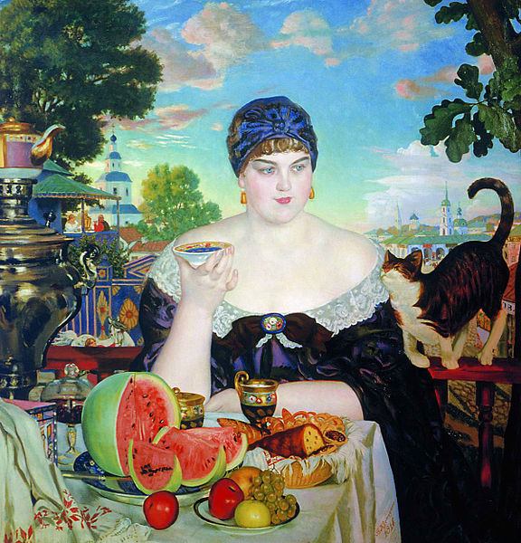
Б. М. Кустодиев. Купчиха за чаем. 1918 г.

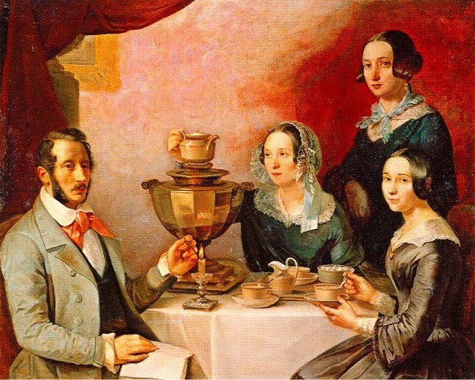
Т. Мягков. «Семейство за чайным столом». Групповой портрет, 1844 г.
Анкета «Школьники о проектной деятельности»

- Было ли интересно работать над проектом?
● да, потому что в ходе подготовки к проекту у меня появилось больше друзей ● да, потому что было больше самостоятельности (помощь учителя была минимальной) ● да, потому что __________________________________________________ ● нет, потому что _________________________________________________

2. Самый интересный этап в работе над проектом – это …
● исследовательский этап
● этап обработки собранного материала и подготовки выхода проекта
● презентация

3.Как я оцениваю свою деятельность?
● полная удовлетворённость, я стал выше оценивать свои возможности и способности
● я не доволен собой, но постараюсь следующий проект выполнить качественнее
● со своей задачей я не справился

4. Что нужно изменить в подготовке над проектом?
● я всем доволен
● сделать более глубокой презентацию проектов
● увеличить время подготовки
● _____________________________________________________________

5. Чему удалось научиться в ходе работы над проектом?

_______________________________________________________________________
_______________________________________________________________________

ПРЕИМУЩЕСТВА ПЕРСОНАЛЬНЫХ ПРОЕКТОВ:

• план работы над проектом может быть выстроен и отслежен с максимальной точностью.
• у учащегося формируется чувство ответственности, поскольку выполнение проекта зависит только от него.
• учащийся приобретает опыт на всех без исключения этапах выполнения проекта - от рождения замысла до итоговой рефлексии.

• формирование у учащегося важнейших обще учебных умений и навыков (исследовательских, презентационных, оценочных) оказывается вполне управляемым процессом.

ПРЕИМУЩЕСТВА ГРУППОВЫХ ПРОЕКТОВ:

• в проектной группе формируются навыки сотрудничества.
• проект может быть выполнен наиболее глубоко и разносторонне.
• на каждом этапе работы над проектом, как правило, есть свой ситуативный лидер: лидер-генератор идей, лидер-исследователь, лидер-оформитель продукта, лидер-режиссер презентации; каждый учащийся, в зависимости от своих сильных сторон, активно включается в работу на определенном этапе.

• в рамках проектной группы могут быть образованы подгруппы, предлагающие различные пути решения проблемы, идеи, гипотезы, точки зрения; элемент соревнования между ними, как правило, повышает мотивацию участников и положительно влияет на качество выполнения проекта.

Критерии оценки проекта
Оценивание по 5-ти бальной системе
Критерии | 3б класс | 3а класс | 4б класс | 4а класс
Актуальность и значимость темы
Полнота раскрытия темы
Оригинальность решения проблемы
Артистизм и выразительность выступления
Убедительность презентации
Использование средств наглядности, технических средств
Ответы на вопросы (если будут заданы дополнительные вопросы членами жюри или зрителями)
Соблюдение регламента (времени)
Итог (общее количество баллов)

Вопросы к ребятам после защиты проектов (в этот день, когда защищают проект)

- Понравилось ли работать над проектом?
Что больше всего запомнилось?
- Почему вы выбрали именно эту тему для проекта?
- Что делал лично ты в проекте, какая твоя помощь в организации проекта?
- Что было трудного в работе?
Легче работать в группе или одному?
- Какие бы вопросы зрителям по своей работе вы хотели бы задать?
(дети должны сформулировать вопросы и сами знать ответ на них)
- Над какой темой проекта вы хотели бы поработать ещё?

